 | Российский  Союз химиков | Росхимпрофсоюз | 
СОВМЕСТНОЕ РЕШЕНИЕ
Совета Российского Союза химиков и ЦК Росхимпрофсоюза по вопросу
"О регулировании социально-трудовых отношений в химической, нефтехимической и нефтеперерабатывающей отраслях промышленности"

г. Москва 24 ноября 2015 г.

Заслушав и обсудив положение дел в области регулирования социально-трудовых отношений в организациях химической, нефтехимической и нефтеперерабатывающей отраслей промышленности, Совет РСХ и ЦК РХП отмечают, что:
1. Законодательно созданный и функционирующий в нашей стране, в том числе в организациях химических отраслей промышленности, механизм социального партнерства, во многом, позволяет обеспечивать взаимную заинтересованность работников и работодателей:
- в сохранении и поддержании производственной, финансовой и социально-экономической стабильности на предприятиях химической, нефтехимической и нефтеперерабатывающей отраслей промышленности;
- в сохранении социального мира и согласия в трудовых коллективах;
- в обеспечении достойных условий труда и решении вопросов охраны труда и здоровья работников, в установлении достойной оплаты труда;
- в выполнении всех трудовых и социальных обязательств, как работниками, так и работодателями.
2. Проводимое Центральным комитетом Профсоюза анкетирование организаций химической индустрии по вопросам регулирования социально-трудовых отношений достаточно полно отражает ситуацию в отрасли и позволяет объективно оценить результаты социально-трудового диалога как на отдельных предприятиях, так и по химической индустрии страны в целом.
3. Разрешение возникающих противоречий в социально-трудовых отношениях должно происходить только путем ведения цивилизованного переговорного процесса, воплощения на практике принципа реального равноправия партнеров и реального распределения ответственности сторон за реализацию принятых обязательств.

Совет Российского Союза химиков и ЦК Росхимпрофсоюза РЕШИЛИ:

1. Считать, что реальной основой устойчивого развития химической индустрии и повышения уровня жизни, занятых на производстве работников, является эффективное социальное партнерство в сфере труда на уровне конкретной организации, опирающееся на все заключенные соглашения федерального и регионального уровня.
2. Рекомендовать руководителям Российского Союза химиков и Росхимпрофсоюза, руководителям их членских и структурных организаций обратить особое внимание на необходимость разработки и заключения Коллективных договоров в тех малочисленных организациях, где на сегодняшний день этот документ отсутствует.
3. Предложить территориальным комитетам организаций Профсоюза, профкомам первичных профсоюзных организаций совместно с работодателями поэтапно внедрять руководящие принципы и положения Отраслевой программы профилактики заболеваний и укрепления здоровья работников предприятий химической промышленности «Здоровье 360°».
4. Провести совместное заседание Совета Союза химиков и ЦК Профсоюза в начале апреля 2016 г. с обсуждением вопросов охраны труда, практики проведения СОУТ на предприятиях химической индустрии, применения новых законодательных актов в области охраны труда и производственной безопасности.

Президент Российского Союза химиков  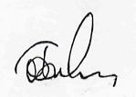 В. П. Иванов | Председатель Росхимпрофсоюза  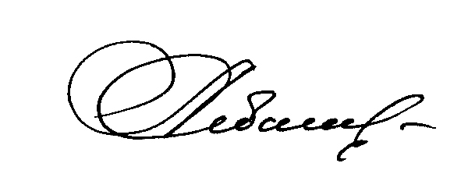 А.В. Ситнов

